Начальник ГКУ Дирекция ДОНМ посетил августовский педагогический совет
29.08.2024
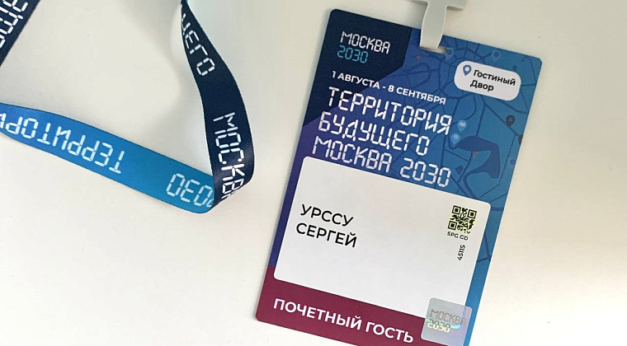
Фотография 6: Пресс-центр ГАУ ЦТО
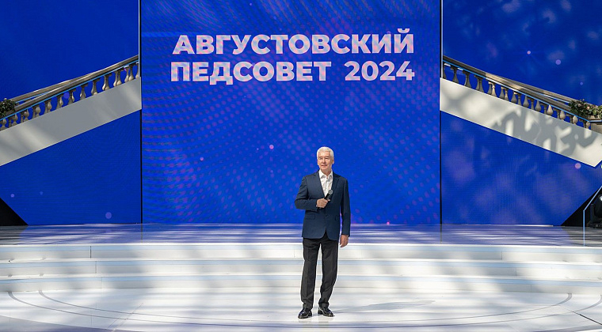
Фотография 1: автор В. Новиков. Пресс-служба Мэра и Правительства Москвы
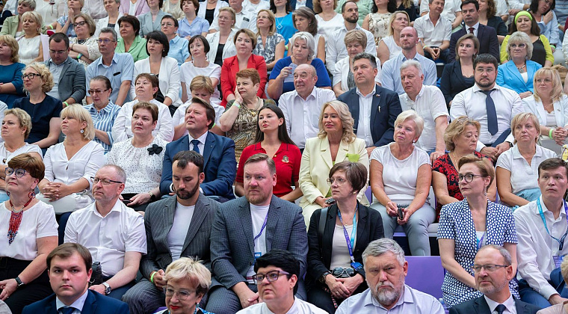
Фотография 2: автор В. Новиков. Пресс-служба Мэра и Правительства Москвы
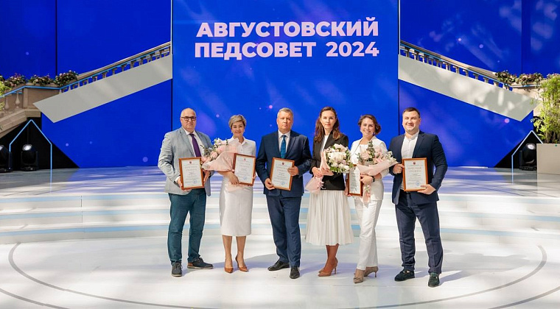
Фотография 3: телеграм-канал «Московское образование»
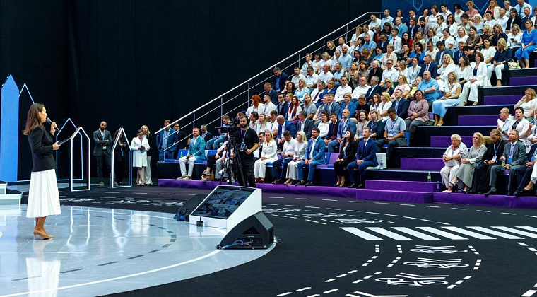
Фотография 4: телеграм-канал «Московское образование»
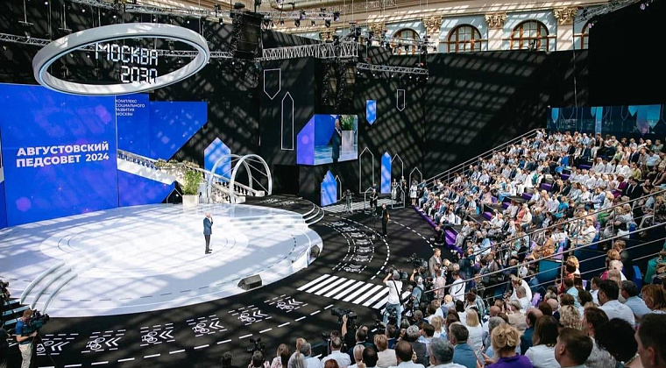
Фотография 5: телеграм-канал «Московское образование»
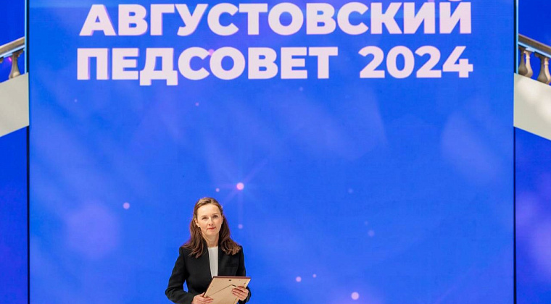
Фотография 6: телеграм-канал «Московское образование»
Фотография 6: Пресс-центр ГАУ ЦТО
Фотография 1: автор В. Новиков. Пресс-служба Мэра и Правительства Москвы

В минувший вторник, 27 августа 2024 года, начальник ГКУ Дирекция ДОНМ Урссу Сергей Владимирович посетил традиционный августовский педагогический совет в качестве почетного гостя.
Открытый педсовет – важное событие в системе столичного образования. В рамках этого публичного мероприятия эксперты с ведущими специалистами в сфере образования ежегодно обсуждают наиболее важные проблемы, определяют пути дальнейшего развития и планируют работу педагогических коллективов.
В этом году открытый педагогический совет проходил на площадке форума-фестиваля «Территория будущего. Москва 2030» в Гостином Дворе – приветствовал гостей и подводил итоги проделанной работы Сергей Семенович Собянин.
«С наступающим праздником! С наступающим Днем зданий! Всегда, во все времена волнительный день. Мы, взрослые, вспоминаем свой первый класс, своих первых педагогов. И конечно, волнуемся за наших детей и внуков, за их будущее, за те знания, которые они приобретут в наших школах благодаря вашему умению, мастерству, душе, которую вы вкладываете в свою профессию. Спасибо вам за работу»,

– отметил Мэр Москвы.

Также Собянин заострил внимание на программе текущего ремонта школ. Мэр отметил, что к началу нового учебного года в столице подготовили около пяти тысяч зданий дошкольных учреждений, школ и колледжей – тридцать из них были построены и введены в эксплуатацию, а более двух тысяч зданий отремонтировано по программе текущего ремонта.
Дополнительно Сергей Семенович сообщил о запуске масштабной программы модернизации по новому стандарту «Моя школа» – в соответствии с этим проектом уже было отремонтировано четыре образовательных объекта. В настоящее время еще пятьдесят школ находятся в процессе реконструкции, и около ста зданий учебных заведений – на этапе проектирования. В таком же темпе планируется модернизировать около сотни столичных школ в год.
«Уже можно посмотреть, как это выглядит и как будут выглядеть другие наши школы. Конечно, это новый уровень, это, по сути дела, совсем новая школа. Ничего не напоминает о старых стенах, старых классах, тем более что практически все сделано заново»,

– подчеркнул Сергей Семенович Собянин.

Помимо Мэра Москвы в мероприятии приняли участие министр просвещения РФ Сергей Сергеевич Кравцов, руководитель Департамента образования и науки города Москвы Ирина Александровна Каклюгина, а также учителя, педагоги и многие другие выдающиеся специалисты в системе обучения.
«Мы с вами наблюдаем большие трансформации в сфере образования. Наша с вами главная задача – возглавить этот процесс и задавать тренды. Я уверена, у нас с вами это получится, потому что мы работаем в самой лучшей команде»,

– сказала Ирина Александровна Каклюгина.

Подробнее о прошедшем августовском педагогическом совете – на Официальном портале Мэра и Правительства Москвы.

Адрес страницы: http://gaucto.mos.ru/presscenter/news/detail/12542126.html
Государственное автономное учреждение города Москвы «Центр технического оснащения и модернизации образования»

